N.° 4375.
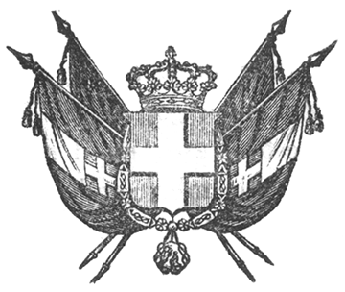

EUGENIO
principe di savoia-carignano
LUOGOTENENTE GENERALE DI S.M.
nei regii stati

Il Senato e la Camera dei Deputati hanno approvato;
Noi abbiamo sanzionato e promulghiamo quanto segue:

Articolo unico.

Le leggi speciali toscane del 6 marzo 1835, 5 aprile 1841, 10 settembre 1842, 25 febbraio 1845 e 18 aprile 1857 avranno, fino a nuove disposizioni, vigore di leggi generali in Toscana nelle parti in cui regolano le espropriazioni per causa di pubblica utilità.
Ordiniamo che la presente, munita del Sigillo dello Stato, sia inserta nella raccolta degli atti del Governo, mandando a chiunque spetti di osservarla e di farla osservare come legge dello Stato.
Torino addì 24 ottobre 1860.

EUGENIO DI SAVOIA

V.° Il Guardasilli
g.b. cassinis.
G.B. CASSINIS.

